АДМИНИСТРАЦИЯ
СУЛЯЕВСКОГО СЕЛЬСКОГО ПОСЕЛЕНИЯ
КУМЫЛЖЕНСКОГО МУНИЦИПАЛЬНОГО РАЙОНА ВОЛГОГРАДСКОЙ ОБЛАСТИ

П О С Т А Н О В Л Е Н И Е

от 21.12.2018 г. № 110
«О внесении изменений в Постановление
администрации Суляевского сельского
поселения от 19.10.2018 г № 89 « Об
утверждении перечня должностей
муниципальной службы Суляевского
сельского поселения, при назначении
на которые граждане и при замещении
которых муниципальные служащие
обязаны предоставлять сведения о своих доходах, об имуществе и обязательствах
имущественного характера, своих супруги
(супруга) и несовершеннолетних детей»

В соответствии со ст.15 Федерального закона от 02.03.2007 г. № 25-ФЗ ( в ред. от 17.07.2009 г.)
« О муниципальной службе в Российской Федерации»,

ПОСТАНОВЛЯЮ:

1. Внести следующие изменения в постановление администрации Суляевского сельского поселения от 19.10.2018 г. № 89 «Об утверждении перечня должностей муниципальной службы Суляевского сельского поселения, при назначении на которые граждане и при замещении которых муниципальные служащие обязаны предоставлять сведения о своих доходах, об имуществе и обязательствах имущественного характера, своих супруги (супруга) и несовершеннолетних детей»:
изложить название постановления преамбулу,1 пункт постановления, наименование приложения в новой редакции: « Об утверждении перечня должностей муниципальной службы Суляевского сельского поселения Кумылженского муниципального района, при назначении на которые граждане и при замещении которых муниципальные служащие Суляевского сельского поселения Кумылженского муниципального района обязаны предоставлять сведения о доходах, об имуществе и обязательствах имущественного характера, а также сведения о доходах, об имуществе и обязательствах имущественного характера своих супруги (супруга) и несовершеннолетних детей, и при замещении которых предоставлять сведения о своих расходах и о расходах своих супругов и несовершеннолетних детей»

2. Настоящее постановление вступает в силу со дня его подписания и подлежит обнародованию путем размещения в МКУК« Суляевский ЦК и БО» в Суляевской, Покручинской и Ярской 1-й сельских библиотеках, а также размещению на официальном сайте Суляевского сельского поселения в сети Интернет.

3. Контроль за исполнением настоящего постановления оставляю за собой.

Глава Суляевского сельского поселения  Кумылженского муниципального района | 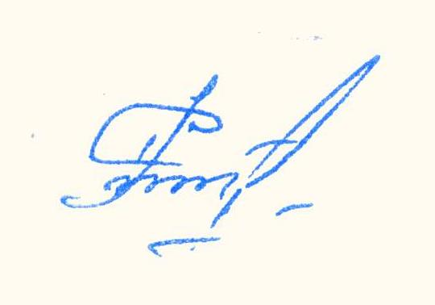 | С.И.Рекунов

Приложение
к постановлению администрации
Суляевского сельского поселения
от 21.12.2018 г №110
ПЕРЕЧЕНЬ

должностей муниципальной службы Суляевского сельского поселения Кумылженского муниципального района, при назначении на которые граждане и при замещении которых муниципальные служащие Суляевского сельского поселения Кумылженского муниципального района обязаны предоставлять сведения о доходах, об имуществе и обязательствах имущественного характера, а также сведения о доходах, об имуществе и обязательствах имущественного характера своих супруги (супруга) и несовершеннолетних детей, и при замещении которых предоставлять сведения о своих расходах и о расходах своих супругов и несовершеннолетних детей»

1.Должности муниципальной службы Суляевского сельского поселения Кумылженского муниципального района, отнесенные Реестром должностей муниципальной службы в Суляевском сельском поселении, утвержденным Решением Совета Суляевского сельского поселения №14/5-С от 01.12.2016г. «Об утверждении реестра должностей муниципальной службы и квалификационных требований, предъявляемых для замещения должностей муниципальной службы в Суляевском сельском поселении Кумылженского муниципального района Волгоградской области»:

Должности, замещаемые на определенный срок

Главная группа должностей

- Заместитель главы Суляевского сельского поселения Кумылженского муниципального района Волгоградской области.

Должности, замещаемые без ограничения срока полномочий

Старшая группа должностей

- Главный специалист администрации Суляевского сельского поселения Кумылженского муниципального района Волгоградской области ;
- Ведущий специалист администрации Суляевского сельского поселения Кумылженского муниципального района Волгоградской области.

Младшая группа должностей

- Специалист 1 категории администрации Суляевского сельского поселения Кумылженского муниципального района Волгоградской области.

АКТ
об обнародовании нормативного правового акта

24 декабря 2018 г х. Суляевский

Постановление администрации Суляевского сельского поселения № 110 от 21.12.2018 г. «О внесении изменений в Постановление администрации Суляевского сельского поселения от 19.10.2018 г № 89 « Об утверждении перечня должностей муниципальной службы Суляевского сельского поселения, при назначении на которые граждане и при замещении которых муниципальные служащие обязаны предоставлять сведения о своих доходах, об имуществе и обязательствах имущественного характера, своих супруги (супруга) и несовершеннолетних детей»
направляется в МКУК «Суляевский ЦК и БО» в Суляевскую, Ярскую, Покручинскую сельские библиотеки для обнародования с 24.12.2018 г. Суляевская, Ярская, Покручинская сельские библиотеки обеспечивают гражданам возможность ознакомления с муниципальным правовым актом без взимания платы.

Глава Суляевского сельского поселения С.И.Рекунов

Директор МКУК «Суляевский ЦК и БО» Е.В.Захарова

